CÔNG TY CỔ PHẦN TRUYỀN THÔNG DTC

CÔNG TY …………….

/

HỒ SƠ NĂNG LỰC
CÔNG TY ……………..
------o0o------

….., 20….

Hà nội, 4/2007



HỒ SƠ NĂNG LỰC
CÔNG TY TRUYỀN THÔNG DTC
------o0o------

GIỚI THIỆU CHUNG

Kính gửi Quý khách hàng!

Công ty …. được ra đời vào ngày …. tháng ….năm …. trong lúc sự phát triển và bùng nổ ….. tại Việt Nam. Ra đời với sứ mệnh phục vụ khách hàng với dịch vụ tốt nhất, đưa ra những giải pháp hữu ích nhất. ….. đã tự lựa chọn cho mình con đường đi lên lấy chất lượng và uy tín hàng đầu. Năm ……cũng là năm thương hiệu ….. chính thức được ra đời.
Là một doanh nghiệp hoạt động lĩnh vực ……………………………………… Với các chuyên gia hàng đầu, quy trình làm việc chuyên nghiệp, khép kín. Con người …… luôn được trau dồi, tu dưỡng và ý thức được sứ mệnh phục vụ khách hàng của mình. “………………………………..” đã là câu nói cửa miệng của mỗi con người …….
Trong thời gian sắp tới, Việt Nam tiếp tục tham gia và hội nhập mạnh mẽ với thế giới trên mọi phương diện. Rất nhiều cơ hội, thách thức đang chờ đón chúng ta ở phía trước. ……. cũng sẽ không ngừng lắng nghe những ý kiến góp ý đầy thiện chí, cũng như những phê bình nghiêm túc để phấn đấu nâng cao chất lượng phục vụ, nâng cao năng lực cạnh tranh, cải tiến quy trình quản lý, và cải thiện chất lượng phục vụ theo phương châm: “Không ngừng học hỏi, sáng tạo”.
………. luôn trân trọng giá trị nền tảng cho sự phát triển, đó là các cơ hội được hợp tác với Quý khách hàng. Và không có bất kỳ khó khăn nào có thể ngăn cản chúng tôi mang lại những giá trị tiện ích phù hợp với mong muốn và lợi ích của Quý khách hàng. Chúng tôi tin tưởng rằng với tập thể …… đoàn kết, vững mạnh và sự ủng hộ của Quý khách hàng, …….. chắc chắn sẽ gặt hái được nhiều thành công hơn nữa trong tương lai.

Hân hạnh được phục vụ Quý khách hàng!

SƠ LƯỢC VỀ CÔNG TY

- GIỚI THIỆU VỀ …..:
………………………………………………………………………………………………………………………………………………………………………………………………………………………………………………………………………………………………………………………………………………………………………………………………………………………………………………………………………………………………………………………………………………………………………………………………………………………………………………………………………………………………………………………………………………………………………………………………………………………………………………………………………………………………………………………………………………………………………………………………………………………………………………………………………………………………………………………………………………………………………………………………………………………………………………………………………………………………………………………………
Phương châm hoạt động của Công ty Quảng cáo Truyền thông DTC:
……………………………………………………………………………………………………………………………………………………………………………………………………………………………………………………………………………………………………………………………………………………………………………………………………………………………………………………………………………………………………………………………………………………………………………………………………………………………………………………………………………………………………………………………………………………………………………………………………………………………………………………………………………………………………………………………………………………………………………………………………………………………………………………………………………………………………………………………………………………………………………………………………………………………………………………………………………………………………………………………………………………………………………………………………………………………………………………………………………………………………………………………………………………
- TƯ CÁCH PHÁP NHÂN:
Tên Công ty: Công ty ……………………………………….
Tên giao dịch quốc tế: ………………………………………
VP tại ……: …………………………………………………………………
VP tại ……: ………………………………………………………………....
Tel: ………….. Fax: …………………..
Website: ……………….
E-mail: ………………….
- SẢN PHẨM DỊCH VỤ:
………………………………………………………………………………………………………………………………………………………………………………………………………………………………………………………………………………………………………………………………………………………………………………………………………………………………………………………………………………………………………………………………………………………………………………………………………………………………………………………………………………………………………………………………………………………………………………………………………………………………………………………………………………………………………………………………………………………………………………………………………………………………………………………………………………………………………………………………………………………………………………………………………………………………………………………………………………………………………………………………………………………………………………………………………………………………………………………………………………………………………………………………………

- CHIẾN LƯỢC PHÁT TRIỂN:
………………………………………………………………………………………………………………………………………………………………………………………………………………………………………………………………………………………………………………………………………………………………………………………………………………………………………………………………………………………………………………………………………………………………………………………………………………………………………………………………………………………………………………………………………………………………………………………………………………………………………………………………………………………………………………………………………………………………………………………………………………………………………………………………………………………………………………………………………………………………………………………………………………………………
- HOẠT ĐỘNG KINH DOANH:
………………………………………………………………………………………………………………………………………………………………………………………………………………………………………………………………………………………………………………………………………………………………………………………………………………………………………………………………………………………………………………………………………………………………………………………………
DANH SÁCH KHÁCH HÀNG TIÊU BIỂU
TÊN KHÁCH HÀNG | ĐỊA CHỈ
…………… | ……………….
…………… | ……………….
…………… | ……………….
…………… | ……………….
…………… | ……………….
…………… | ……………….
…………… | ……………….
…………… | ……………….

DỰ ÁN TIÊU BIỂU
……………………………………………………………………………………………………………………………………………………………………………………………………………………………………………………………………………………………………………………………………………………………………………………………………………………………………………………………………………………………………………………………………………………………………………………………………………………………………………………………………………………………………………………………………………………………………………………………………………………………………………………………………………………………………………………………………………………………………………………………………………………………………………………………………………………………………………………………………………………………………………………………………………………
Và rất nhiều đơn vị khác đều cảm thấy yên tâm khi sử dụng dịch vụ của ….. bởi sự nhiệt tình, chu đáo của các nhân viên ……..
Do sự cạnh tranh trên mọi lĩnh vực ngày càng trở nên gay gắt, các doanh nghiệp đều cố gắng giảm chi phí tối đa để tăng tính cạnh tranh. Thấu hiểu được điều nay, ……. đã không ngừng tìm tòi các giải pháp kỹ thuật tiên tiến nhằm giảm chi phí cho khách hàng. Bên cạnh đó, ….. còn tư vấn và cung cấp nhiều giải pháp hữu hiệu khác về ……….theo từng yêu cầu cụ thể của khách hàng nhằm đem đến hiệu quả kinh tế cao nhất cho doanh nghiệp.

CƠ CẤU TỔ CHỨC VÀ ĐỊNH HƯỚNG
LĨNH VỰC HOẠT ĐỘNG

…………… là một hệ thống đội ngũ nhân viên và lãnh đạo chuyên nghiệp hóa, gồm nhiều thành viên đã có kinh nghiệm lâu năm trong các công ty lớn, đầu ngành. Mô hình vận hành hoạt động công ty được bố trí theo chiều ngang, làm gia tăng sự thuận tiện trong việc vận hành cỗ máy kinh doanh và gia tăng sự phối hợp thống nhất giữa các bộ phận trong công ty.
- CƠ CẤU TỔ CHỨC:
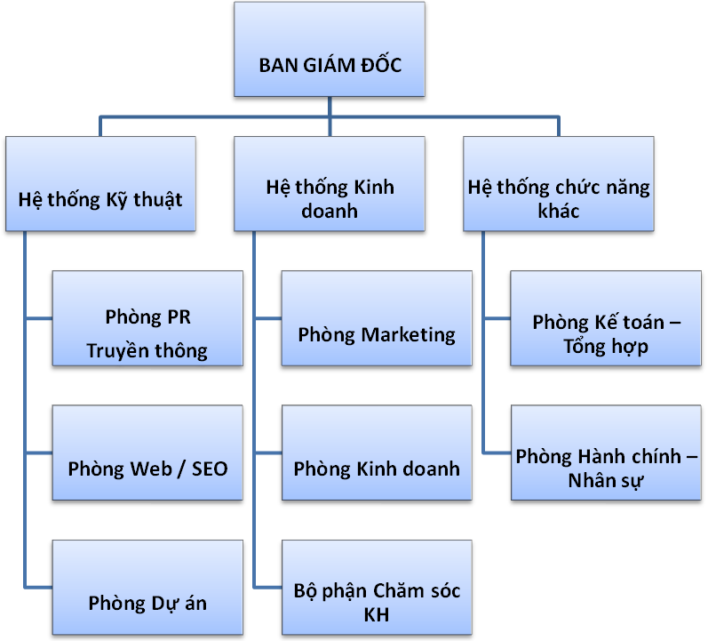

……………………………………………………………………………………………………………………………………………………………………………………………………………………………………………………………………………………………………………………………………………………………………………………………………………………………………………………………………………………………………………………………………………………………………………………………………………………………………………………………………………………………………………………………………………………………………………………………………………………………………………………………………………………………………………………………………………………………………………………………………………………………………………………………………………………………………………………………………………………………………………………………………………………
- ĐỊNH HƯỚNG LĨNH VỰC HOẠT ĐỘNG:
……………………………………………………………………………………………………………………………………………………………………………………………………………………………………………………………………………………………………………………………………………………………………………………………………………………………………………………………………………………………………………………………………………………………………………………………………………………………………………………………………………………………………………………………………………………………………………………………………………………………………………………………………………………………………………………………………………………………………………………………………………………………………………………………………………………………………………………………………………………………………………………………………………………

NĂNG LỰC TÀI CHÍNH

1. VỐN:
- Vốn cố định: ……………………….

- Vốn lưu động: ……………………..
2. NGUỒN VỐN:
- Vốn chủ sở hữu: …………………..
- Cam kết tài trợ vốn của một số ngân hàng đối tác với tổng mức tài trợ đương đương …………………
- Các cổ đông sáng lập cam kết tiếp tục góp vốn với tỷ lệ theo mức góp vốn hiện hành để tăng vốn điều lệ lên đến ………………..

3. KẾT QUẢ SXKD NĂM 20... – 20... VÀ KHKD NĂM 20...:
STT | CHỈ TIÊU | 20.. | 20.. | Kế hoạch 20..
1 | Doanh thu | …… | ….. | ……
2 | Chi phí sản xuất | …… | ….. | ……
3 | Lợi nhuận | …… | ….. | ……
4 | Nộp thuế và các nghĩa vụ nhà nước | …… | ….. | ……

CHIẾN LƯỢC PHÁT TRIỂN VÀ MỤC TIÊU

1. MỤC TIÊU:
- Doanh thu tăng trưởng bình quân: …..% năm
- Lợi nhuận tăng trưởng bình quân: …..% năm
- Phấn đấu đến năm ….. niêm yết cổ phiếu trên sàn giao dịch chứng khoán
- Mở rộng ngành nghề, nâng cao chất lượng sản phẩm, dịch vụ cung cấp.
2. GIÁ TRỊ ……. ĐANG XÂY DỰNG:
………………………………………………………………………………………………………………………………………………………………………………………………………………………………………………………………………………………………………………………………………………………………………………………………………………………………………………………………………………………………………………………………………………………………………………………………………………………………………………………………

